Отчёт по лабораторной работе №7

Анализ файловой системы Linux. Команды для работы с файлами и каталогами

Чекмарев Александр Дмитриевич | Группа НПИбд-02-23

Содержание

# 1 Цель работы

Ознакомление с файловой системой Linux, её структурой, именами и содержанием каталогов. Приобретение практических навыков по применению команд для работы с файлами и каталогами, по управлению процессами (и работами), по проверке использования диска и обслуживанию файловой системы.

# 2 Задания

1. Выполните все примеры, приведённые в первой части описания лабораторной работы.
2. Выполните следующие действия, зафиксировав в отчёте по лабораторной работе используемые при этом команды и результаты их выполнения:  
   2.1. Скопируйте файл /usr/include/sys/io.h в домашний каталог и назовите его equipment. Если файла io.h нет, то используйте любой другой файл в каталоге /usr/include/sys/ вместо него.  
   2.2. В домашнем каталоге создайте директорию ~/ski.plases.  
   2.3. Переместите файл equipment в каталог ~/ski.plases.  
   2.4. Переименуйте файл ~/ski.plases/equipment в ~/ski.plases/equiplist.  
   2.5. Создайте в домашнем каталоге файл abc1 и скопируйте его в каталог ~/ski.plases, назовите его equiplist2.  
   2.6. Создайте каталог с именем equipment в каталоге ~/ski.plases.  
   2.7. Переместите файлы ~/ski.plases/equiplist и equiplist2 в каталог ~/ski.plases/equipment.  
   2.8. Создайте и переместите каталог ~/newdir в каталог ~/ski.plases и назовите его plans.
3. Определите опции команды chmod, необходимые для того, чтобы присвоить перечисленным ниже файлам выделенные права доступа, считая, что в начале таких прав нет:  
   3.1. drwxr–r– … australia  
   3.2. drwx–x–x … play  
   3.3. -r-xr–r– … my_os  
   3.4. -rw-rw-r– … feathers  
   При необходимости создайте нужные файлы.
4. Проделайте приведённые ниже упражнения, записывая в отчёт по лабораторной работе используемые при этом команды:  
   4.1. Просмотрите содержимое файла /etc/password.  
   4.2. Скопируйте файл ~/feathers в файл ~/file.old.  
   4.3. Переместите файл ~/file.old в каталог ~/play.  
   4.4. Скопируйте каталог ~/play в каталог ~/fun.  
   4.5. Переместите каталог ~/fun в каталог ~/play и назовите его games.  
   4.6. Лишите владельца файла ~/feathers права на чтение.  
   4.7. Что произойдёт, если вы попытаетесь просмотреть файл ~/feathers командой cat?  
   4.8. Что произойдёт, если вы попытаетесь скопировать файл ~/feathers?  
   4.9. Дайте владельцу файла ~/feathers право на чтение.  
   4.10. Лишите владельца каталога ~/play права на выполнение.  
   4.11. Перейдите в каталог ~/play. Что произошло?  
   4.12. Дайте владельцу каталога ~/play право на выполнение.
5. Прочитайте man по командам mount, fsck, mkfs, kill и кратко их охарактеризуйте, приведя примеры.

# 3 Выполнение лабораторной работы

## 3.1 1-ое Задание

### 3.1.1 Копирование файлов и каталогов

Команда cp используется для копирования файлов и каталогов.

Создадим файл abc1, скопируем файл ~/abc1 в файл april и в файл may

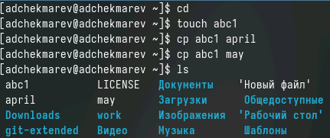

Рис 1.1.1: копирование файла в текущем каталоге

Создадим каталог mkdir. Скопируем файлы april и may в каталог monthly

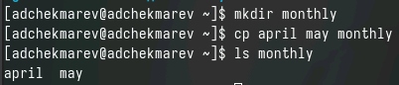

Рис 1.1.2: копирование нескольких файлов в каталог

Скопируем файл monthly/may в файл с именем june

Рис 1.1.3: копирование файлов в произвольном каталоге

Рис 1.1.3: копирование файлов в произвольном каталоге

Для рекурсивного копирования каталогов, содержащих файлы, используется команда cp с опцией r.

Создадим каталог monthly.00. Скопируем каталог monthly в каталог monthly.00

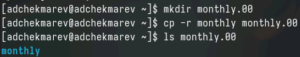

Рис 1.1.4: копирование каталогов в текущем каталоге

Скопируем каталог monthly.00 в каталог /tmp

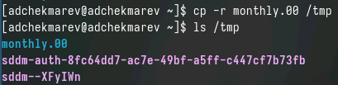

Рис 1.1.5: копирование каталогов в произвольном каталоге

### 3.1.2 Перемещение и переименование файлов и каталогов

Команды mv и mvdir предназначены для перемещения и переименования файлов и каталогов.

Изменим название файла april на july в домашнем каталоге

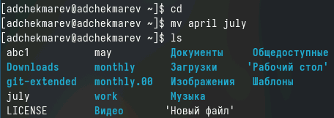

Рис 1.2.1: переименование файлов в текущем каталоге

Переместим файл july в каталог monthly.00

Рис 1.2.2: перемещение файлов в другой каталог

Рис 1.2.2: перемещение файлов в другой каталог

Переименуем каталог monthly.00 в monthly.01

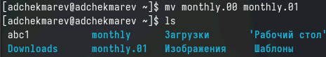

Рис 1.2.3: переименование каталогов в текущем каталоге

Создадим каталог reports. Переместим каталог monthly.01 в каталог reports

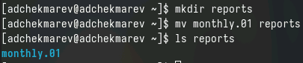

Рис 1.2.4: перемещение каталога в другой каталог

Переименуем каталог reports/monthly.01 в reports/monthly

Рис 1.2.5: переименование каталога, не являющегося текущим

Рис 1.2.5: переименование каталога, не являющегося текущим

### 3.1.3 Изменение прав доступа

Создадим файл may с правом выполенния для владельца

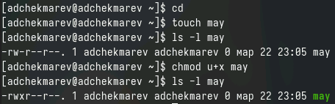

Рис 1.3.1: создание файла с правом выполнения

Лишим владельца файла права на выполнение

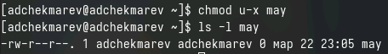

Рис 1.3.2: лишение прав на выполнение

Создадим каталог monthly с запретом на чтение

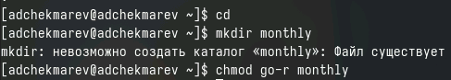

Рис 1.3.3: создание каталога с запретом на чтение

Создадим файл abc1 с правом записи для членов группы

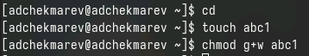

Рис 1.3.4: создание файла с правом записи

## 3.2 2-ое Задание

Скопируем файл /usr/include/sys/io.h в домашний каталог и назовем его equipment

Рис 2.1.1: копирование файла и переименование

Рис 2.1.1: копирование файла и переименование

В домашнем каталоге создадим директорию ~/ski.plases

Рис 2.1.2: создание директории

Рис 2.1.2: создание директории

Переместим файл equipment в каталог ~/ski.plases

Рис 2.1.3: перемещение файла в каталог

Рис 2.1.3: перемещение файла в каталог

Переименуем файл ~/ski.plases/equipment в ~/ski.plases/equiplist.

Рис 2.1.4: переименование файла

Рис 2.1.4: переименование файла

Создадим в домашнем каталоге файл abc1 и скопируем его в каталог ~/ski.plases, назовем его equiplist2

Рис 2.1.5: создание файла и его копирование в каталог

Рис 2.1.5: создание файла и его копирование в каталог

Создадим каталог с именем equipment в каталоге ~/ski.plases

Рис 2.1.6: создание каталога в каталоге

Рис 2.1.6: создание каталога в каталоге

Переместим файлы ~/ski.plases/equiplist и equiplist2 в каталог ~/ski.plases/equipment.

Рис 2.1.7: перемещение файлов в каталог

Рис 2.1.7: перемещение файлов в каталог

Создадим и переместим каталог ~/newdir в каталог ~/ski.plases и назовем его plans.

Рис 2.1.8: создание и перемещение каталога в каталог с его переименованием

Рис 2.1.8: создание и перемещение каталога в каталог с его переименованием

## 3.3 3-ье Задание

Определим опции команды chmod, необходимые для того, чтобы присвоить перечисленным ниже файлам выделенные права доступа, считая, что в начале таких прав нет

Присвоим каждому из каталогов и файлов определённые права доступа

3.1 drwxr–r– … australia

Рис 3.1.1: присваивание прав доступа

Рис 3.1.1: присваивание прав доступа

3.2 drwx–x–x … play

Рис 3.1.2: присваивание прав доступа

Рис 3.1.2: присваивание прав доступа

3.3 -r-xr–r– … my_os

Рис 3.1.3: присваивание прав доступа

Рис 3.1.3: присваивание прав доступа

3.4 -rw-rw-r– … feathers

Рис 3.1.4: присваивание прав доступа

Рис 3.1.4: присваивание прав доступа

## 3.4 4-ое Задание

Просмотрим содержимое файла /etc/password. ???

Рис 4.1.1: password???

Рис 4.1.1: password???

Скопируем файл ~/feathers в файл ~/file.old.

Рис 4.1.2: копирование файла

Рис 4.1.2: копирование файла

Переместим файл ~/file.old в каталог ~/play.

Рис 4.1.3: перемещение файла

Рис 4.1.3: перемещение файла

Скопируем каталог ~/play в каталог ~/fun.

Рис 4.1.4: копирование каталога

Рис 4.1.4: копирование каталога

Переместим каталог ~/fun в каталог ~/play и назовем его games.

Рис 4.1.5: перемещение каталога с переименованием

Рис 4.1.5: перемещение каталога с переименованием

Лишим владельца файла ~/feathers права на чтение.

Рис 4.1.6: лишение прав на чтение

Рис 4.1.6: лишение прав на чтение

Посмотрим что произойдет, если мы попытаемся просмотреть файл ~/feathers командой cat

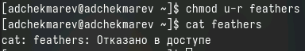

Рис 4.1.7: попытка просмотра файлов командой cat

Посмотрим что произойдет, если мы попытаемся скопировать файл ~/feathers

Рис 4.1.8: попытка копирования файла

Рис 4.1.8: попытка копирования файла

Дадим владельцу файла ~/feathers право на чтение.

Рис 4.1.9: выдача прав на чтение

Рис 4.1.9: выдача прав на чтение

Лишим владельца каталога ~/play права на выполнение.

Рис 4.1.10: лишение прав на выполнение

Рис 4.1.10: лишение прав на выполнение

Перейдем в каталог ~/play

Рис 4.1.11: переход в каталог

Рис 4.1.11: переход в каталог

Дадим владельцу каталога ~/play право на выполнение.

Рис 4.1.12: выдача прав на выполнение

Рис 4.1.12: выдача прав на выполнение

## 3.5 5-ое Задание

Прочитаем man по командам mount, fsck, mkfs, kill и кратко их охарактеризуем, приведя примеры.

1. mount

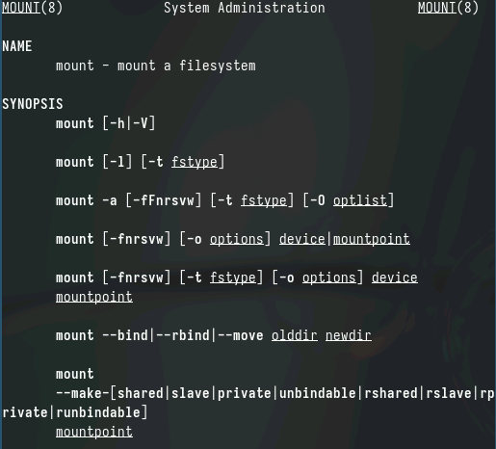

Рис 5.1.1: присваивание прав доступа

1. fsck

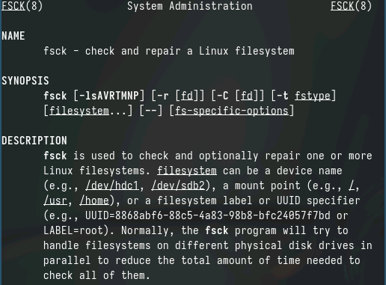

Рис 5.1.2: присваивание прав доступа

1. mkfs

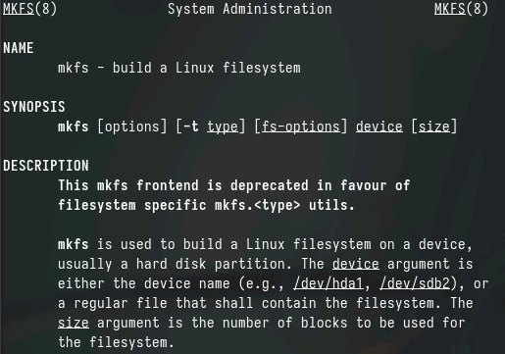

Рис 5.1.3: присваивание прав доступа

1. kill

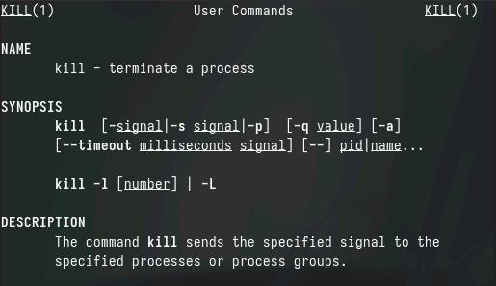

Рис 5.1.4: присваивание прав доступа

# 4 Контрольные вопросы

1. Дайте характеристику каждой файловой системе, существующей на жёстком диске компьютера, на котором вы выполняли лабораторную работу.

Характеристика некоторых файловых систем:

ext4: Распространенная и стабильная файловая система Linux, поддерживающая большие файлы и разделы.  
btrfs: Предоставляет функции копирования снимков, проверки целостности данных и сжатия.  
xfs: Поддерживает большие объемы и высокую производительность при работе с большими файлами.  
swap: Файловая система, используемая для размещения файла подкачки.

1. Приведите общую структуру файловой системы и дайте характеристику каждой директории первого уровня этой структуры.

Общая структура файловой системы в Linux включает в себя директории:

/bin: исполняемые файлы, необходимые для запуска системы.  
/boot: файлы загрузчика.  
/etc: конфигурационные файлы.  
/home: домашние каталоги пользователей.  
/lib и /lib64: библиотеки.  
/usr: вторичная иерархия для данных разделов.  
/var: переменные файлы, такие как журналы и кэши.  
/sbin: системные исполняемые файлы.  
/tmp: временные файлы.

1. Какая операция должна быть выполнена, чтобы содержимое некоторой файловой системы было доступно операционной системе?

Чтобы файловая система была доступна операционной системе, её нужно смонтировать (mount).

1. Назовите основные причины нарушения целостности файловой системы. Как устранить повреждения файловой системы?

Основные причины нарушения целостности файловой системы могут включать отключение питания во время операций записи, неправильное завершение работы системы или физические повреждения диска. Повреждения могут быть устранены с помощью инструментов проверки файловой системы, таких как fsck.

1. Как создаётся файловая система?

Файловая система создается с помощью специальных инструментов, таких как mkfs, которые форматируют определенное устройство и создают на нем файловую систему.

1. Дайте характеристику командам для просмотра текстовых файлов.

Для просмотра текстовых файлов можно использовать команды:

cat: выводит содержимое файла на экран.  
less/more: позволяют просматривать текстовые файлы постранично.  
head/tail: выводят начало или конец файла соответственно.

1. Приведите основные возможности команды cp в Linux.

Основные возможности команды cp в Linux включают копирование файлов и директорий, сохранение атрибутов файлов и директорий, рекурсивное копирование поддиректорий.

1. Приведите основные возможности команды mv в Linux.

Основные возможности команды mv в Linux включают перемещение файлов и директорий, переименование файлов и директорий.

1. Что такое права доступа? Как они могут быть изменены?

Права доступа определяют, кто и как может получить доступ к файлам и директориям. Они могут быть изменены с помощью команды chmod, которая изменяет права доступа к файлам и директориям в системе.

# 5 Выводы

Я ознакомился с файловой системой Linux, её структурой, именами и содержанием каталогов. Я приобрел практические навыки по применению команд для работы с файлами и каталогами, по управлению процессами (и работами), по проверке использования диска и обслуживанию файловой системы.

# Список литературы